公益財団法人 運動器の健康・日本協会 令和2 (2020)年1月版
運動器（脊柱・胸郭，四肢，骨・関節）についての保健調査票
学校名 | 学年 組 出席番号 | 氏名（フリガナ） 性別 | 生年月日
学校 | 年 組 番 | （ ）□男  □女 | 平成 年 月 日生
次の質問のあてはまる項目に☑印をつけてください。（↓保護者記入欄） 記入日 平成 年 月 日
I．現在、どんな運動部活動やスポーツ少年団各種教室・クラブなどに入っていますか？  （例：小3よりサッカースクール，小1よりバレエ） |  |  | □入っていない  □入っている  （ ）
II．以前や現在、病院などで治療または経過観察を受けていますか？（例：10歳の時、右膝半月板手術） |  |  | □なし  □ある（ ）
Ⅲ. 背骨についてあてはまる□にチェックしてください。（↓保護者記入欄） |  |  |  |  | 学校医記入欄（事後措置）
１．背骨が曲がっている。  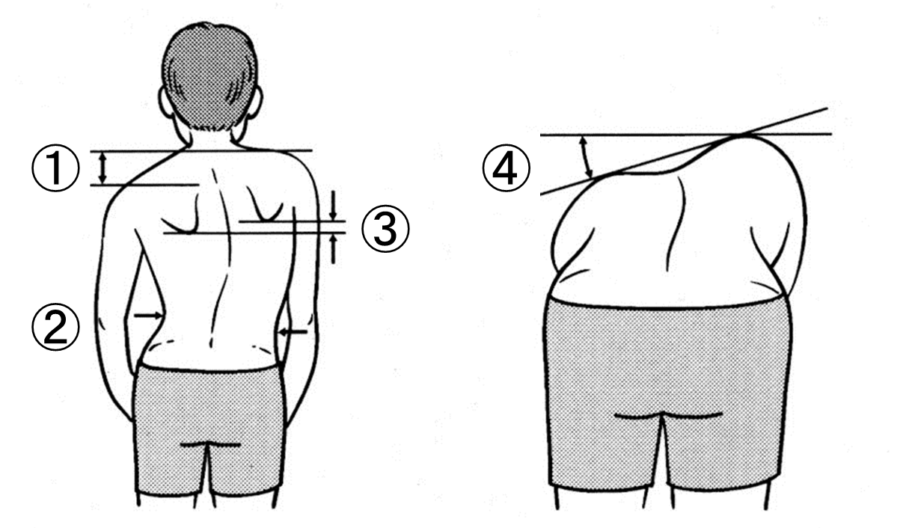 | □①肩の高さに左右差がある  □②ウエストラインに左右差がある  □③肩甲骨の位置に左右差がある  □④前屈した背面の高さに左右差があり、  肋骨隆起もしくは腰部隆起がみられる  （※このチェックが最も重要です）  □⑤①～④はない |  |  |  | （全員に直接検診します）  □①異常なし  □②経過観察・簡易指導＊  □③整形外科への受診要
Ⅳ．腰と四肢についてあてはめる | □にチェックしてください。（↓保護者記入欄） |  |  |  | （支障があれば、直接検診します）
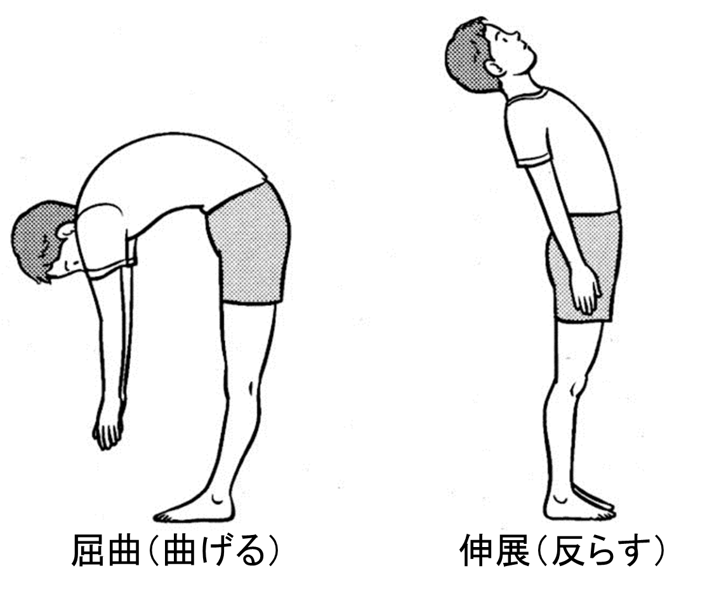  １．腰を曲げたり反らしたりすると痛みがある。 | □①曲げたら痛い (いつ頃から： )  □②反らしたら痛い(いつ頃から： )  □③曲げても反らしても痛くない |  |  |  | □①経過観察・簡易指導＊  □②整形外科への受診要
２．腕（うで）、脚（あし）を動かすと痛みがある。  （右の図に、痛い部位に○をつけてください。） | □①痛みがある  (いつ頃から：  )  □②痛みがない |  |  |  | □①経過観察・簡易指導＊  □②整形外科への受診要
３．腕、脚の動きに悪いところがある  （右の図に、動きが悪い部位に×をつけてください。） | □①動きが悪い  (いつ頃から：  )  □②動きは悪くない |  |  |  | □①経過観察・簡易指導＊  □②整形外科への受診要
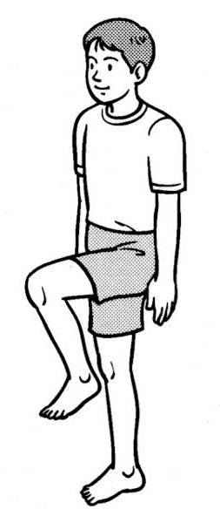  ４．片脚立ちが5秒以上  できない。 | □①５秒以上できない  □②できる |  |  |  | □①経過観察・簡易指導＊  □②整形外科への受診要
５．しゃがみこみができない。  （足のうらを全部床につけて完全に） | 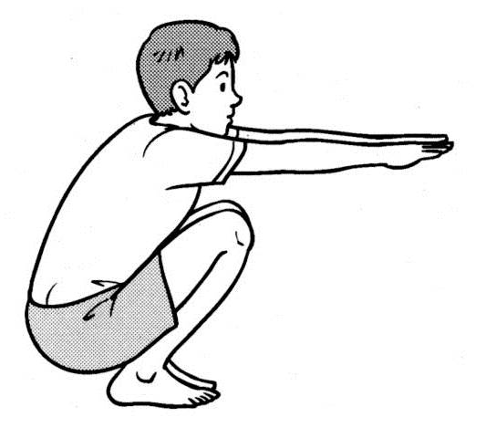  □①しゃがめない  □②しゃがめる |  |  |  | □①経過観察・簡易指導＊  □②整形外科への受診要
学校記載欄 (養護教諭など)  学校での様子や運動・スポーツ活動での  気付いたことなどがあれば記載する |  | 総合判定 学校医名  □①経過観察・簡易指導＊（＊親子のための運動器相談サイト参照）  □②整形外科への受診要  備考（学校医記載欄）

